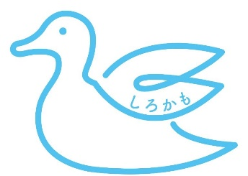

**し ろ か も 通信**

**自分の足で歩くために正しい姿勢を心がけましょう**

白いバックグラウンドの前に座っている人形たち

普段の姿勢を意識していますか？長い人生を自分の足で歩くためには、体を支える筋肉が必要です。「良い姿勢」を実践するだけで立つための筋肉が鍛えられます。まずは基本的な姿勢を見直してみましょう。

**自分の姿勢が正しいかチェックしましょう！**

**後頭部**

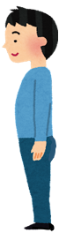

**手の平1つ分の隙間**

**肩甲骨**

￥

￥

**お尻**

￥

￥

**かかと**

①壁を背にしてまっすぐに立ちます。  
②壁についている部位はどこですか  
　**→ 後頭部・肩甲骨・お尻・かかとの4点が  
　　　 ついていればOK！**③腰の後ろに手のひらが入りますか？  
　**→ ちょうど手の平1つ分が入ればOK！**

**②と③が「はい」で  
あればよい姿勢です♪**

**お気軽に  
ご相談ください！**

悪い姿勢は、筋肉、関節、背骨、膝など多くの原因が考えられます。普段から姿勢を意識することとあわせて、弱っている筋肉を鍛えたり、固くなっている関節を柔らかくしたりすると、  
改善できる場合があります。  
訪問看護では、看護師と連携のもと、療法士がご自宅に赴き、専門的な観点で、適切なアセスメントに基づいたリハビリを行い、自立した生活が送れるよう支援いたします！

白いバックグラウンドの前に座っている人形

**精神科訪問看護も対応可能です！**

**サービス提供地域：横浜市緑区、旭区、港北区、保土ケ谷区、神奈川区、都筑区**

**看護師・療法士の定期訪問で　「いつもと違う？」を一緒に解決！**

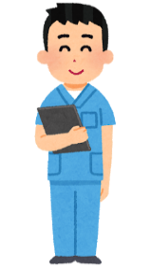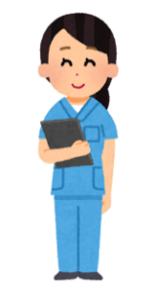

【発行元】

**訪問リハビリ、24h緊急対応可！**【事業所番号：1463390267】

**しろかも訪問看護リハビリステーション  
TEL：045-509-1412　FAX：045-509-1412**〒226-0006　横浜市緑区白山2-15-5　白山テラス1-3  
営業時間：平日　8:30～17:30（休日：土日）